Btvn9

**Ứng dụng Tin học Văn phòng trong Học tập và Công việc**

**Phần 1: Giới thiệu Microsoft Word**



**Microsoft Word** là phần mềm soạn thảo văn bản phổ biến nhất hiện nay, hỗ trợ người dùng soạn thảo, chỉnh sửa, định dạng và lưu trữ tài liệu một cách dễ dàng. Với giao diện thân thiện và nhiều tính năng mạnh mẽ, **Word** không chỉ hỗ trợ viết văn bản, mà còn cho phép chèn bảng, hình ảnh, đồ họa SmartArt và biểu đồ. Trong học tập, Mi**crosoft Word** giúp sinh viên trình bày bài báo cáo, luận văn và tài liệu nghiên cứu khoa học chuyên nghiệp. Trong công việc, đây là công cụ không thể thiếu để tạo các văn bản hành chính, hợp đồng, thư từ và nhiều loại tài liệu khác.

|  |  |  |  |  |  |  |  |  |
| --- | --- | --- | --- | --- | --- | --- | --- | --- |
| |  | | --- | | **Tính năng** |  |  | | --- | |  | | |  | | --- | | **Microsoft Word** |  |  | | --- | |  | | | **Google Docs** | | --- |  |  | | --- | |  | |
| |  | | --- | | Soạn thảo offline |  |  | | --- | |  | | Có | Không |
| |  | | --- | | Định dạng nâng cao |  |  | | --- | |  | | Mạnh | |  | | --- | | Trung bình |  |  | | --- | |  | |
| |  | | --- | | Hỗ trợ biểu đồ |  |  | | --- | |  | | Có | Có |

Phần 2: Vai trò của **Excel** và **PowerPoint**

 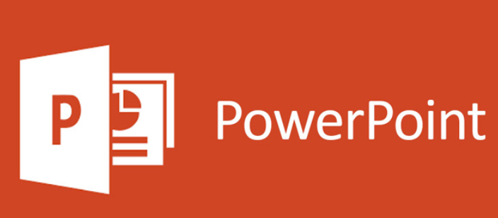

**Microsoft Excel** và **PowerPoint** là hai công cụ văn phòng thiết yếu trong việc xử lý dữ liệu và trình bày thông tin. **Excel** hỗ trợ tính toán, thống kê, lập bảng biểu và phân tích dữ liệu hiệu quả thông qua công thức, biểu đồ và các công cụ như PivotTable. Trong khi đó, **PowerPoint** là công cụ chuyên dụng để tạo bài thuyết trình sinh động với các hiệu ứng, hình ảnh, biểu đồ minh họa. Trong học tập, học sinh sinh viên có thể sử dụng **Excel** để lập thời khóa biểu, phân tích dữ liệu nghiên cứu, và **PowerPoint** để trình bày bài tập nhóm hoặc đề tài học thuật.

|  |  |  |  |  |  |  |  |  |
| --- | --- | --- | --- | --- | --- | --- | --- | --- |
| |  | | --- | | **Công cụ** |  |  | | --- | |  | | |  | | --- | | **Chức năng chính** |  |  | | --- | |  | | | **Ứng dụng trong học tập** | | --- |  |  | | --- | |  | |
| |  | | --- | | **Excel** |  |  | | --- | |  | | |  | | --- | | Tính toán, thống kê, biểu đồ |  |  | | --- | |  | | Lập bảng điểm, thống kê số liệu   |  | | --- | |  | |
| **PowerPoint** | |  | | --- | | Trình bày thuyết trình |  |  | | --- | |  | | Báo cáo nhóm, đề tài học thuật |

Phần 3: Kỹ năng văn phòng hiện đại

Trong thời đại công nghệ số, kỹ năng tin học văn phòng là yêu cầu bắt buộc trong cả học tập và công việc. Biết sử dụng thành thạo **Microsoft Office (Word, Excel, PowerPoint**) giúp người học và người lao động làm việc hiệu quả, chuyên nghiệp hơn. Ngoài ra, các kỹ năng như quản lý thời gian, sử dụng email, tổ chức dữ liệu số, làm việc nhóm trên nền tảng số (Teams, Google Meet) cũng ngày càng quan trọng. Việc trau dồi kỹ năng văn phòng không chỉ giúp tăng hiệu suất làm việc mà còn tạo lợi thế cạnh tranh trong môi trường học tập và nghề nghiệp hiện đại.

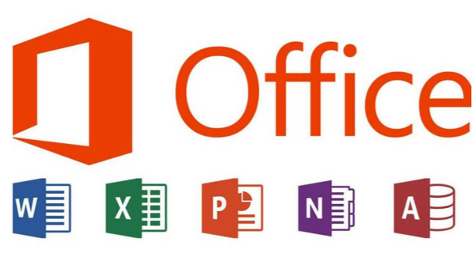

|  |  |  |  |  |
| --- | --- | --- | --- | --- |
| Kỹ năng | Mô tả ngắn gọn | | **Ứng dụng** | | --- |  |  | | --- | |  | |
| Soạn thảo văn bản | |  | | --- | | Soạn thảo, trình bày chuyên nghiệp |  |  | | --- | |  | | |  | | --- | | **Word** |  |  | | --- | |  | |
| Xử lý dữ liệu | |  | | --- | | Tính toán, lập bảng, biểu đồ |  |  | | --- | |  | | **Excel** |
| Trình bày thuyết trình | |  | | --- | | Truyền đạt thông tin hiệu quả |  |  | | --- | |  | | |  | | --- | | **PowerPoint** |  |  | | --- | |  | |
| Giao tiếp qua email | |  | | --- | | Viết thư chuyên nghiệp |  |  | | --- | |  | | **Outlook** |